一、实验说明

1. 环境登录
无需密码自动登录，系统用户名shiyanlou，密码shiyanlou

2. 环境介绍
本实验环境采用带桌面的Ubuntu Linux环境，实验中会用到桌面上的程序：

Firefox：浏览器，用来上网滴！

gedit：非常好用的编辑器，它不高端！你一上手就能搞定它！

3. 环境使用
完成实验后可以点击桌面上方的“实验截图”保存并分享实验结果到微博，向好友展示自己的学习进度。实验楼提供后台系统截图，可以真实有效证明您已经完成了实验。
实验记录页面可以在“我的主页”中查看，其中含有每次实验的截图及笔记，以及每次实验的有效学习时间（指的是在实验桌面内操作的时间，如果没有操作，系统会记录为发呆时间）。这些都是您学习的真实性证明。
本课程中的项目源码请点击我要源码； 说明：此处源码文件以及课程后面的图片文件都已经存放百度云，你只需点击下载就可以使用哦！

二、项目介绍
hello，大家好！欢迎来到实验楼之HTML5三步实现刮刮乐的课程，在正式开始项目之前，给大伙来小小一段笑话：
“我的密码都很简单，都是我女朋友的姓名首字母加生日……所以……我养成了经常更换密码的好习惯。”
开心过后，咱们就开始一起干项目吧！别害怕，就算你看不懂，你只需花上短短十分钟，把代码敲上去，你也可以实现刮刮乐的效果哦，有木有很鸡冻！come on！
来！咱们先看看效果图：
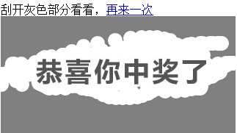
小伙伴们，看起来是不是特简单！没错，下面我们就动手吧！

三、项目实战
第一步：

1、新建guaguale.html文件
在右边桌面鼠标右键----从模板创建----空文件，并将其命名为：guaguale.html，如下图： 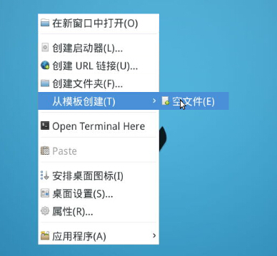
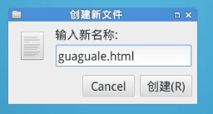

2、编辑guaguale.html文件
在刚创建的文件上右击----打开方式----用“gedit”打开，如下图： 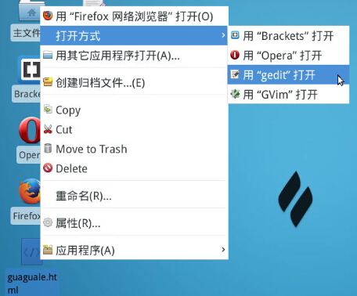

3、编写HTML5基础代码
伙伴们，认真敲代码哦！成功就在眼前！代码后的注释部分只是方便你理解代码，千万不要敲进去了哦。
<!--代码注释：可理解为声明文档类型为HTML--><!DOCTYPE HTML> <html><head>
<!--代码注释：设置编码为utf-8--><meta charset="utf-8">
<!--代码注释：此段代码的效果你可以理解为实现自动适应屏幕的效果--><meta name="viewport" content="width=device-width; initial-scale=1.0">
<title>使用HTML5实现刮刮乐效果</title></head><body>
<!--代码注释：第二步中的JavaScript代码就放在这 -->
</body></html>
说明：本课程重点是为了实现刮刮乐效果，如果你想学习HTML5的更多知识，可以点击我要学习HTML5
恭喜你，第一步搞定！上面的都是小菜一碟啦！
第二步：

4、编写js代码部分
伙伴们，把下面一段代码敲入< body>与< /body>标签之间，你就成功了！
<body>
<div id="main">
<div class="msg">刮开灰色部分看看，<a href="javascript:void(0)" onClick="window.location.reload()">再来一次</a></div><!--代码注释：window.location.reload()可理解为刷新页面的意思-->

<div>
<!--代码注释：下面就是引入<canvas>-->
<canvas></canvas>
</div></div>
<!--代码注释：< script>和< /script>标签是声明中间的代码为JavaScript代码哦 --><script type="text/javascript">
//代码注释:首先，我们要禁用页面的鼠标选中拖动的事件，就是不运行执行选中操作。var bodyStyle = document.body.style;
bodyStyle.mozUserSelect = 'none';
bodyStyle.webkitUserSelect = 'none';
//代码注释:接着我们定义图片类，获取canvas元素，并设置背景和位置属性。var img = new Image();var canvas = document.querySelector('canvas');
canvas.style.backgroundColor='transparent';
canvas.style.position = 'absolute';
//代码注释:我们在本例中用到两张随机照片，每次刷新随机一张图片作为背景。var imgs = ['p_0.jpg','p_1.jpg'];var num = Math.floor(Math.random()*2);
img.src = imgs[num];
//然后进入主体，当检测到图片加载完的时候，首先定义一些属性和函数，函数layer()用来绘制一个灰色的正方形，eventDown()定义了按下事件eventUp()定义了松开事件，eventMove()定义了移动事件，其中当按下时，获取坐标位移，并通过arc(x, y, 10, 0, Math.PI * 2)来绘制小圆点。
img.addEventListener('load', function(e) {
var ctx;
var w = img.width,
h = img.height;
var offsetX = canvas.offsetLeft,
offsetY = canvas.offsetTop;
var mousedown = false;

function layer(ctx) {
ctx.fillStyle = 'gray';
ctx.fillRect(0, 0, w, h);
}

function eventDown(e){
e.preventDefault();
mousedown=true;
}

function eventUp(e){
e.preventDefault();
mousedown=false;
}

function eventMove(e){
e.preventDefault();
if(mousedown) {
if(e.changedTouches){
e=e.changedTouches[e.changedTouches.length-1];
}
var x = (e.clientX + document.body.scrollLeft || e.pageX) - offsetX || 0,
y = (e.clientY + document.body.scrollTop || e.pageY) - offsetY || 0;
with(ctx) {
beginPath()

//代码注释：绘制圆点。
arc(x, y, 10, 0, Math.PI * 2);
fill();
}
}
}

//最后，通过canvas调用以上函数，绘制图形，并且侦听触控及鼠标事件，调用相应的函数。
canvas.width=w;
canvas.height=h;
canvas.style.backgroundImage='url('+img.src+')';
ctx=canvas.getContext('2d');
ctx.fillStyle='transparent';
ctx.fillRect(0, 0, w, h);//代码注释：绘制矩形。
layer(ctx);

ctx.globalCompositeOperation = 'destination-out';

canvas.addEventListener('touchstart', eventDown);
canvas.addEventListener('touchend', eventUp);
canvas.addEventListener('touchmove', eventMove);
canvas.addEventListener('mousedown', eventDown);
canvas.addEventListener('mouseup', eventUp);
canvas.addEventListener('mousemove', eventMove);
});</script>
</body>
说明：本课程重点是为了实现刮刮乐效果，如果你想学习JavaScript的更多知识，可以点击我要学习JavaScript
第三步：

5、摘下成功果实
- 保存刚编写的代码后退出
- 点击下载刮刮乐效果图片
- 将其解压并将其中的两张图片复制到桌面即可
- 并使用Firefox浏览器打开guaguale.html文件
瞧瞧！成功果实是不是就在你眼前！是不是特别激动呀！赶紧把此课程分享给你的好友吧！
最后小编给你32个赞，因为你成功了！

